***
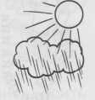
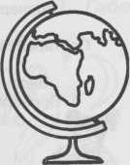
Глобус – не что иное, как уменьшенная модель огромной Земли, где живёшь ты, где живут все люди на свете. Вот и выходит, что Земля, земной шар – это наш общий большой дом. У нас над головой одна общая голубая крыша – небо. У нас под ногами один общий пол – земная поверхность. У нас, у всего человечества, одна на всех великанская лампа, она же печка – Солнце. У нас общий водопровод – дождевые и снежные тучи. И вентилятор тоже один на всех – ветер-ветрило.
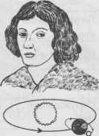
О том, что Земля – шар, самые мудрые из мудрецов предполагали ещё в древние времена, но доказать не могли, и потому им не очень-то верили. Доказать это можно было, только совершив кругосветное путешествие.
Прошло много времени, и вот наконец отважные мореплаватели совершили такое путешествие. Их корабли, двигаясь всё время в одну сторону, обогнули Землю и через три долгих года возвратились домой с противоположной стороны.
Тогда-то многие поверили: да, Земля круглая.
(По А. Дитриху, Г. Юрмину)
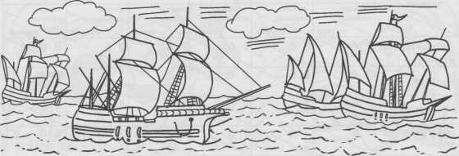

Задания по литературному чтению
- Какое название ты дал бы этому тексту? Отметь .
«Что такое глобус».
«О том, как люди узнали, что Земля – шар».
«Земля – наш общий дом».
- Соедини слова с рисунками в соответствии с текстом.
Пол. Крыша. Лампа и печка. Вентилятор. Водопровод.
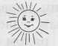
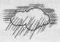
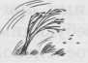
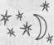

Ветер. Туча. Солнце. Земля. Небо.
- Почему в древние времена мудрецам не верили, что Земля имеет форму шара? Напиши.

- Каким образом двигались на кораблях мореплаватели, чтобы доказать, что Земля – шар? Вставь недостающие слова.
Они двигались всё время в ,
обогнули и возвратились домой с
стороны.
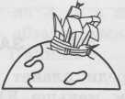
- Как в наше время можно доказать, что Земля имеет форму шара? Напиши известные тебе способы.

Задания по литературному чтению
- Отметь , в какой книге может быть помещён этот текст.
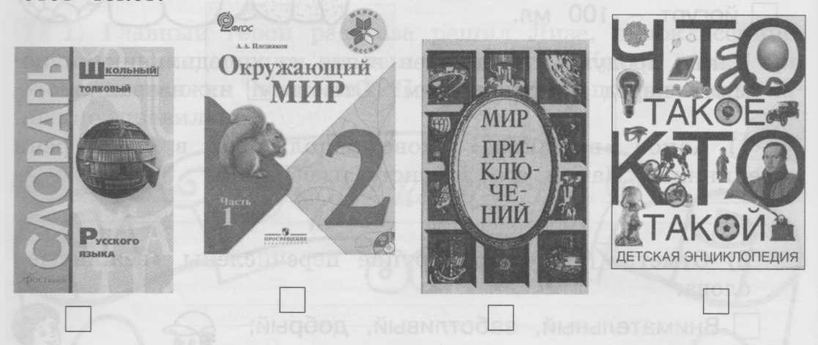

- Чем отличается тема текста от главной мысли текста?
- Соедини линиями части предложения так, чтобы получились верные высказывания.
Тема текста: -- это главное, о чём хотел сказать автор.
Главная мысль: -- это то, о ком или о чём говорится в тексте.
- Определи тему и главную мысль прочитанного тобой текста.
Тема:

Главная мысль:

- Что природа не даёт человеку даром? Отметь .
Дождевую воду; солнечный свет;
почву; жильё.
- 1) Что является домом для человечества? Отметь правильный ответ.
Территория города; территория государства;
планета Земля; территория страны.
- Докажи это словами текста.

- Что нового ты узнал, прочитав этот текст? Подчеркни новые для тебя сведения в тексте и поставь рядом знак «+».

